2024年度インフルエンザ予防接種費用補助について

【対象：ヤンマー健康保険組合加入者】

標記の件、本年もヤンマー健康保険組合加入の被保険者並びに被扶養者を対象に、インフルエンザ予防接種に対し補助金を支給いたしますので、補助概要を連絡いたします。

**昨年と同様、ヤンマー健保ホームページからのWeb申請となります。Web申請は11月1日から開始となります。**

記

１．補助対象者　　：　ヤンマー健康保険組合の被保険者並びに被扶養者  
　　　　　　　　　　　1.接種期間内に予防接種された方

2.接種期間内に接種し、それ以降に資格喪失(退職・扶養削除)された方

※注意：全国健康保険協会（通称：協会けんぽ）加入の方は対象外です。

２．補助対象接種期間　：　**2024年10月1日～2024年12月31日**　　　　　　　　　　　海外赴任者でやむを得ず上記期間外に接種する場合は、お手数ですが、  
　　　　　　　　　　　ヤンマー健保にご連絡願います。

３．補助金限度額　：　1人当たり2,000円（消費税込）  
　　　　　　　　　　　①当該年度の接種期間内1回限りの補助とします。  
　　　　　　　　　　　②13才未満は2回接種された場合でも、合計額に対して2,000円限度の補助  
　　　　　　　　　　　　となります。2回接種分をまとめて一度に申請してください。  
　　　　　　　　　　　③支払額が補助限度額に満たない場合は、実費を補助します。

４．申請期間　　　：　**2024年11月1日（金）～2025年1月10日（金）**【Web申請受付終了】

**※申請内容に不備がある場合はいったん却下となりますので、申請期間内に不備のない申請ができるよう、余裕を持って申請をお願いします。**

５．補助金の支給　：　**2025年2月の給与に同封**いたします。  
　　　　　　接種後退職者・任意継続被保険者は、ご希望の口座に振込します。

６．補助申請方法 　:**Web申請のみ。紙での申請は受付できません。**

**昨年同様、ヤンマー健保のホームページからWeb申請サイト（MY HEALTH WEB）に入り申請してください。**

**初期登録がまだの場合はお手数ですが、登録をお願いします。（詳細は添付のPDFをご覧ください。）**

**ヤンマー健保HPトップページの下記アイコンをクリックいただく**

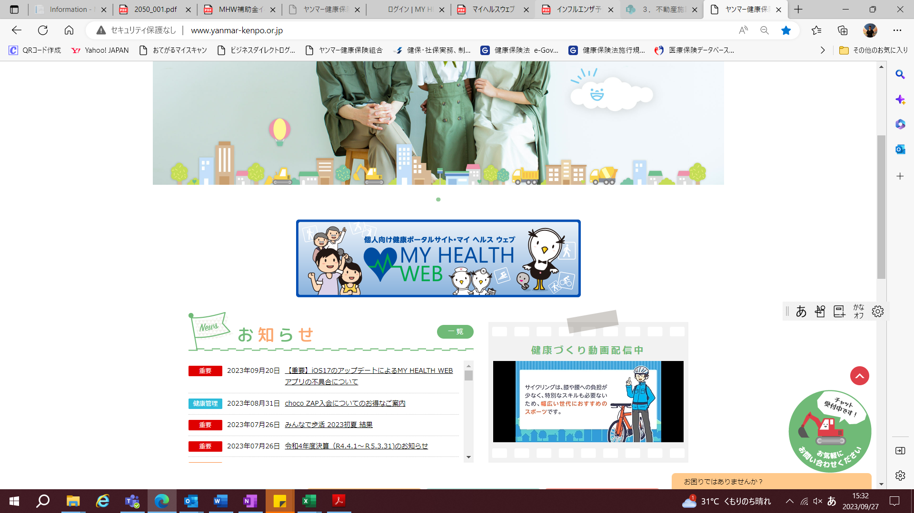

**もしくは、下記URLから直接入れます。**

[ログイン | MY HEALTH WEB (mhweb.jp)](https://yanmar-kenpo-oauth.mhweb.jp/oauth/login?response_type=code&client_id=NTQxMDI4ZjY3Y2E3ZTNh&redirect_uri=https%3A%2F%2Fyanmar-kenpo.mhweb.jp%2Flogin%2Fcallback)

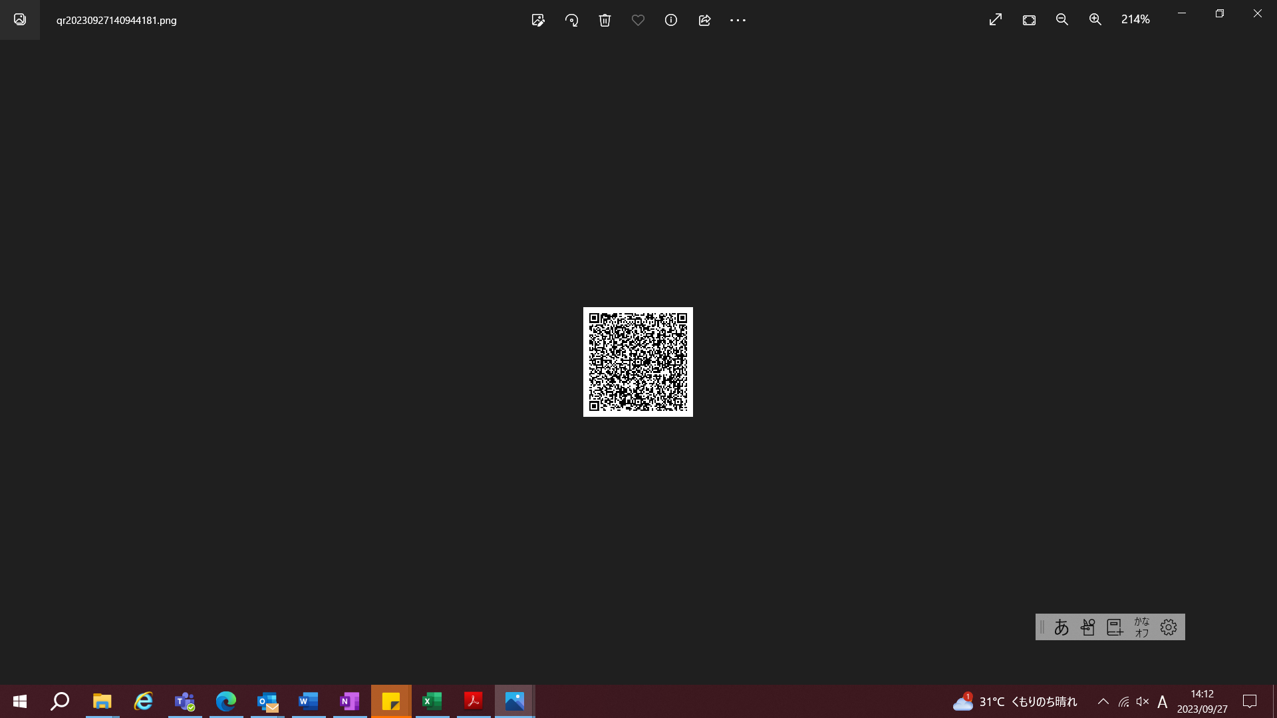

**Web申請は11月開始となりますので、申請方法は後日別途連絡します。**

**申請画面はまだ表示されていません。**

**※1世帯分（被保険者並びに被扶養者全員分）をまとめて一度に申請願います。**

**※米原・滋賀サイト等において会社で集団接種を行った（領収証発行が無い）方については、別途会社から**

**一括で補助申請がされますので、会社接種ご本人分はWeb申請の必要はありません。被扶養者分のみWeb申請をお願いいたします。**

７．領収証　　　：　**Web申請サイトから領収証の画像をアップロードしてください。**  
　　　　　　　　　　**領収証には以下の5つの記載が必須です。**

**以下の項目が記載されているか、必ず確認後申請してください。  
　　　　　　　　　　1.接種年月日  
　　　　　　　　　　2.接種医療機関名  
　　　　　　　　　　3.接種を受けた方の氏名  
　　　　　　　　　　4.インフルエンザ予防接種代金であること  
　　　　　　　　　　5.接種費用**

※**上記５点が明記されていない領収証を添付された場合は、補助対象外とさせていただきますので、  
　ご了承下さい。**

**※領収証の原本は、申請期間が終わるまで、大切に保管願います。**

**※外国語の領収証には「和訳」及び「赴任国」を追記してください。**

以上